本系列电动机具有效率高、体积小、噪声低、振动小、温升裕度大、运行可
靠、寿命长等优点，而且中心高 112及以上电动机端盖上设有不停机注排油装置，
并留有安装定子绕组测温和防潮加热带的空间，有利于出口机械设备的配套安装
和引进设备的备品备件。
本系列电动机功率范围：0.55kW～315 kW ,机座号:80～355。
本系列电动机主体外壳的防护等级不低于 IP54，接线盒外壳防护等级不低
于 IP55，电动机的冷却方法为 IC411，并可按用户要求派生制成户外型（W）、户
外防中等腐蚀型（WF1）等。
2 型号说明
电动机型号代表意义示例：YX3E355L–2 WF1
Y----异步电动机
355--中心高（355mm）
2----极数（2极）
X3E—第 3次设计超高效率
L1---长机座，1号铁心长
WF1--户外防中等腐蚀
3 结构说明
3.1 定子
定子铁心采用高导磁率低损耗优质冷轧电工硅钢板。绕组采用厚漆膜导线，
有绕组定子铁心经真空压力浸漆处理，保证导线之间的空隙填充良好，使之成为
一个完整的整体。
根据用户需要，H200及以上电机可以增加定子绕组测温，方便用户对绕组温
度进行监控，以防绕组过热，烧毁电机。
报警温度：135℃。
跳闸温度：145℃。
根据用户需要，H200及以上电机可以安装防潮加热带，停机时或起动前对绕
组加热，排掉电机内部潮气及冷凝水，防止电机受潮，绝缘电阻低，使电机绕组
损坏，加热带电源条件为 AC220V，50Hz，加热带功率：H200~H250为 60W，H280
为 75W，H315及其以上均为 100W
3.2 转子
采用热套工艺将铸铝转子固定在轴上，转子经动平衡校验，电动机振动小、
运行平稳，并采取多种对降低电动机杂散损耗效果显著的工艺措施进行加工和处
理电动机转子，保证了电动机效率的提高。电动机有一个圆柱形轴伸，借联轴器
或正齿轮传动。
3.3 风扇、风罩
风扇经静平衡校验与轴采用键联接，运行平稳，风扇小，噪声低。风罩为钢
板结构锥形风罩，在防止一定大小的固体异物进入壳内的前提下，具有最大的通
风面积和最好的通风散热效果，防护等级为 IP20。
3.4 轴承和轴承室
本系列电动机轴承采用电机专用低振动、低噪声轴承，H100 及以下采用双
面密封轴承，在轴伸端装有波形弹簧垫片，以适度的弹力压靠轴承，有效地抑制
电动机运转时产生的振动和噪声，H112 及以上电动机在端盖上安装有不停机注
排油装置，轴承外盖储油腔大，可不停机加注轴承润滑脂。根据用户需要 H200
及以上可增设轴承测温，对轴承温度进行监控，轴承报警温度：85℃，跳闸温度：
95℃。
3.5 在出厂时机座号 315～355电动机的轴伸端安装有轴承锁紧装置，在运输过

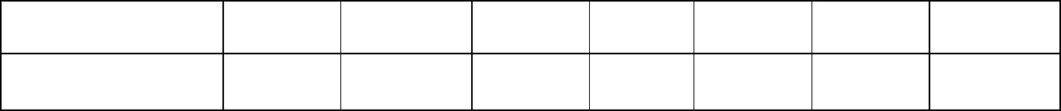
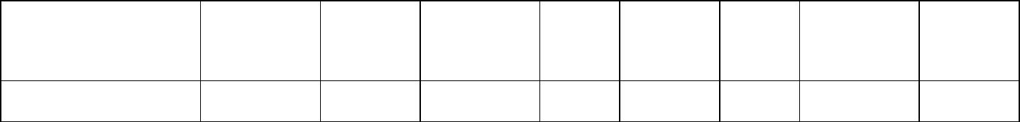
程中可有效保护电动机轴承不致受损。
4 使用条件
4.1环境温度：环境空气温度随季节而变化，最高不超过 40℃，最低不低于-15℃。
如果给定的环境温度超过这个限值需按表 1系数降低功率使用。
表 1
环境温度与标
2.5
5
7.5
10 12.5 15
17.5
20
准温度差(℃)
系数
0.9825 0.965 0.9475 0.93 0.915 0.9 0.8825 0.865
YX3E为基本型，适用于户内环境
YX3E-W适用于户外型环境
YX3E-TH适用于户内湿热带型环境
YX3E-THW适用于户外湿热带型环境
YX3E-TA适用于户内干热带型环境
YX3E-TAW适用于户外干热带型环境
YX3E-T适用于户内热带型环境
YX3E-TW适用于户外热带型环境
YX3E-WF1适用于户外中等腐蚀的环境
4.2海 拔：不超过 1000m。如果使用场所海拔超过 1000m，则需要按照表 2
降低功率使用。
表 2
海拔 m
1000
100
1500
96
2000 2500 3000 3500
92 88 84 80
4000
76
额定功率％
4.3额定频率：50Hz。
4.4额定电压：380V、400V、660V、690V、380/660V、400/690V。
4.5工作方式：连续定额（S1）。
注：用户对频率、电压及使用环境条件等有特殊要求时，请订货时注明。
5 技术数据

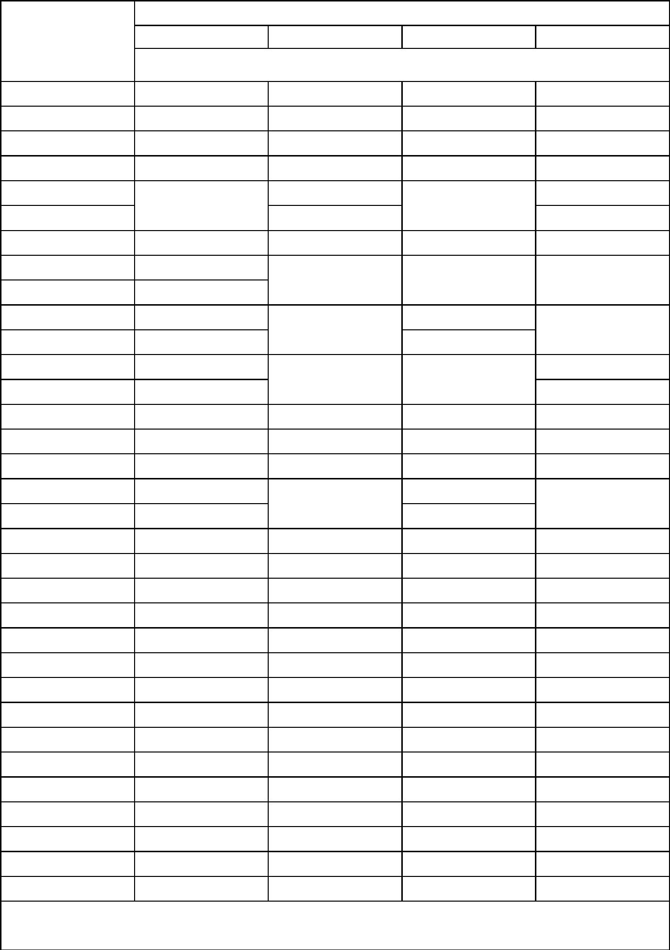
5.1 本系列电动机机座号与转速及功率的对应关系见表 3。
表 3
同步转速 r/min
3000
1500
1000
750
机座号
功率 kW
80M1
80M2
0.75
1.1
1.5
2.2
0.55
0.75
1.1
1.5
2.2
3.0
4.0
0.37
0.55
0.75
1.1
--
--
90S
--
90L
--
100L1
100L2
112M
0.75
1.1
1.5
3.0
1.5
2.2
3.0
4.0
5.5
7.5
--
132S1
132S2
132M1
132M2
160M1
160M2
160L
5.5
7.5
11
2.2
3.0
4.0
5.5
--
11
4.0
5.5
7.5
--
7.5
15
18.5
22
15
18.5
22
11
--
180M
180L
--
15
11
200L1
200L2
225S
30
18.5
22
30
15
37
--
37
45
--
18.5
22
225M
45
30
250M
55
55
37
30
280S
75
75
45
37
280M
90
90
55
45
315S
110
132
160
(185)
200
(220)
--
110
132
160
(185)
200
(220)
--
75
55
315M
90
75
315L1
315L
110
--
90
--
315L2
355M1
355M
132
160
(185)
200
(220)
250
110
132
--
355M2
355L1
355L2
注1：带括号的为不推荐规格
250
(280)
315
250
(280)
315
160
(185)
200
注2：S、M、L后面的数字1、2分别代表同一机座号和转速下不同的功率。
5.2 电气性能见表 4。

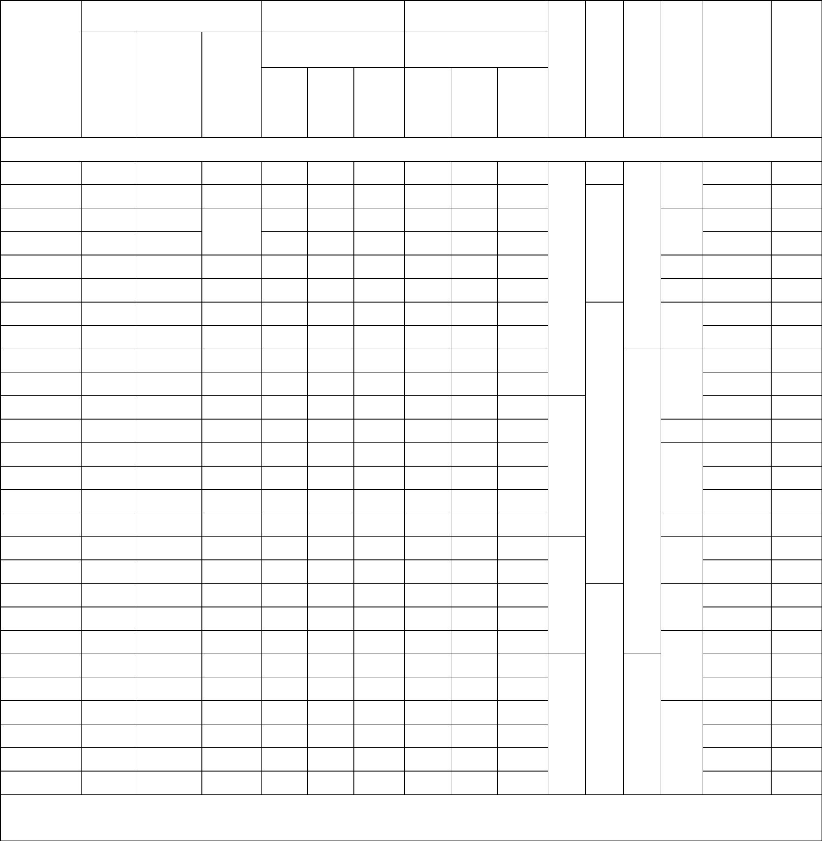
表 4
功率因数 cosφ
负载
堵
转
转
矩
倍
数
堵
转
电
流
倍
数
最
大
转
矩
倍
数
满载时
效率%
转动惯
量
负载
噪
声
重量
型
号
功率 电流
转速
kg
kg.m²
kW
A
r/min
2/4 3/4 4/4 2/4 3/4 4/4
同步转速 3000r/min
2870 77.5 77.8 77.7 0.76 0.80 0.83
2850 82.8 83.1 83.0 0.77 0.81 0.84
80M1-2 0.75
1.77
2.40
3.22
4.58
6.03
7.82
6.8
7.2
0.0015 32
0.0018 30
0.0060 33
0.0108 35
67
72
80M2-2
90S-2
90L-2
100L-2
112M-2
132S1-2
132S2-2
1.1
1.5
2.2
3.0
4.0
5.5
7.5
84.1 84.4 84.3 0.77 0.81 0.84
2880
85.6 85.9 85.8 0.78 0.82 0.85
2.3
2900 86.7 87.0 86.9 0.80 0.84 0.87
2925 89.1 89.4 89.3 0.80 0.84 0.87
10.54 2940 89.9 90.2 90.1 0.81 0.85 0.88
14.25 2940 90.7 91.0 90.9 0.81 0.85 0.88
20.67 2940 91.7 92.0 91.9 0.81 0.85 0.88
28.00 2940 92.3 92.6 92.5 0.81 0.85 0.88
76 0.0162 47
77 0.0368 65
2.1
0.0429 105
80
0.0559 120
160M1-2 11
160M2-2 15
0.0742 160
86 0.1075 175
0.1340 180
160L-2
180M-2
200L1-2
200L2-2
225M-2
250M-2
280S-2
18.5 34.38 2940 92.7 93.0 92.9 0.81 0.85 0.88
22
30
37
45
55
75
90
110
40.25 2950 93.1 93.4 93.3 0.82 0.86 0.89
54.54 2975 93.7 94.0 93.9 0.82 0.86 0.89
67.05 2975 94.0 94.3 94.2 0.82 0.86 0.89
81.21 2975 94.4 94.7 94.6 0.82 0.86 0.89
98.94 2980 94.7 95.0 94.9 0.82 0.86 0.89
134.2 2980 95.2 95.5 95.4 0.82 0.86 0.89
160.9 2980 95.3 95.6 95.5 0.82 0.86 0.89
196.0 2980 95.6 95.9 95.8 0.82 0.86 0.89 1.8
234.5 2980 95.9 96.2 96.1 0.82 0.86 0.89
284.2 2980 95.9 96.2 96.1 0.82 0.86 0.89
328.6 2980 95.9 96.2 96.1 0.82 0.86 0.89
355.3 2980 95.9 96.2 96.1 0.82 0.86 0.89
89 0.2221 245
0.3818 303
7.5
2.0
92 0.4148 332
0.5737 400
2.2
93 0.8972 540
1.432 780
94
280M-2
315S-2
1.811 800
3.143 1020
96
315M-2 132
315L1-2 160
315L-2 185
315L2-2 200
3.035 1070
3.035 1120
99 6.468 1180
5.601 1230
7.2
355M1-2 (220) (390.8) 2985 95.9 96.2 96.1 0.82 0.86 0.89
355M2-2 250 439.2 2985 95.9 96.2 96.1 0.83 0.87 0.90
355L1-2 (280) (491.9) 2985 95.9 96.2 96.1 0.83 0.87 0.90
355L2-2 315 553.4 2985 95.9 96.2 96.1 0.83 0.87 0.90
17.651 1720
1.4
2.1
20.625 1750
103
20.625 1990
18.097 2245
注：1.表内数值为理论计算值，实际运行数值与此表中数值会有所出入，以铭牌打印数据为准。
2.当额定电压不是 380V时，额定电流按 IN=I(380V)X380/UN。
续 表 4

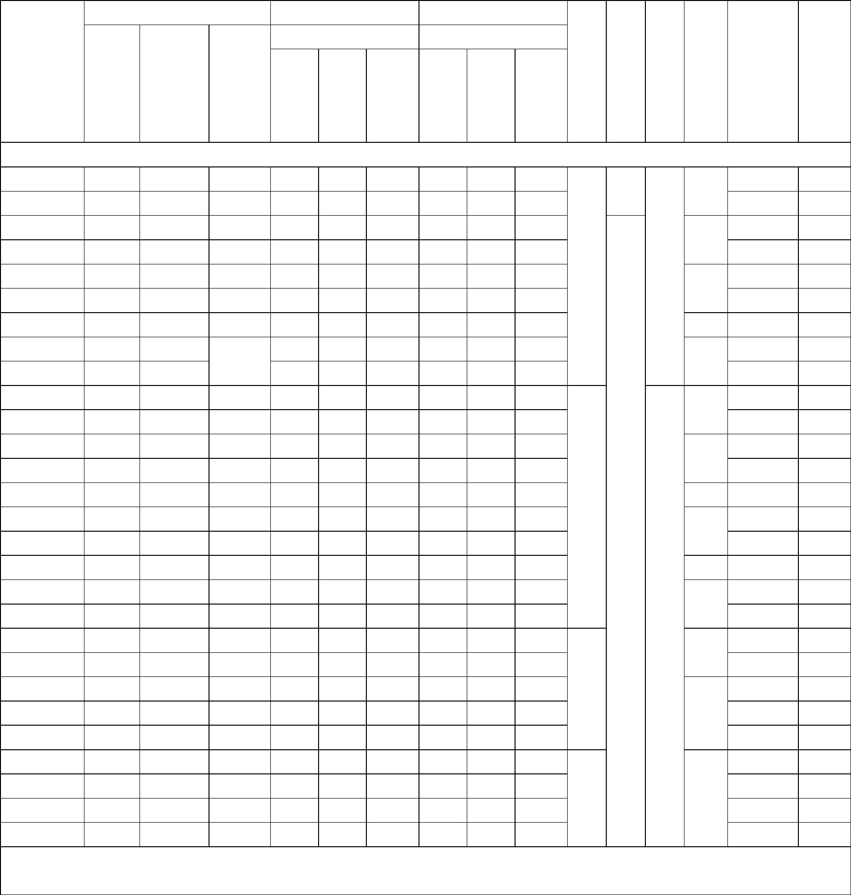
满载时
效率%
功率因数 cosφ
负载
堵
转
转
矩
倍
数
堵
转
电
流
倍
数
最
大
转
矩
倍
数
负载
转动惯
量
噪
声
重量
型
号 功率 电流
转速
r/min 2/4 3/4 4/4 2/4 3/4 4/4
kg
kg.m²
kW
A
同步转速 1500r/min
80M1-4 0.55
80M2-4 0.75
1.38
1.84
2.58
3.39
4.82
6.42
8.24
10.97
14.65
1425 80.7 81.0 80.9 0.68 0.72 0.75
1420 82.3 82.6 82.5 0.68 0.72 0.75
1440 83.8 84.1 84.0 0.70 0.74 0.77
1440 85.0 85.3 85.2 0.72 0.76 0.79
1455 86.4 86.7 86.6 0.73 0.77 0.80 2.2
1450 87.4 87.7 87.6 0.74 0.78 0.81
1460 89.7 90.0 89.9 0.75 0.79 0.82
0.0023
0.0030
32
30
6.5
58
61
64
90S-4
90L-4
1.1
1.5
2.2
3.0
4.0
5.5
7.5
0.0113 33
0.0208 35
100L1-4
100L2-4
112M-4
132S-4
132M-4
2.3
0.0146
0.0161
65 0.0928
0.1078 119
0.1242 85
0.1725 180
0.2479 190
0.3960 253
0.4642 265
48
52
65
90.5 90.8 90.7 0.77 0.81 0.84
1470
71
75
76
91.3 91.6 91.5 0.78 0.82 0.85
160M-4 11.0 21.33 1470 92.0 92.3 92.2 0.78 0.82 0.85
160L-4 15.0 28.86 1470 92.7 93.0 92.9 0.78 0.82 0.85
180M-4 18.5 35.03 1480 93.1 93.4 93.3 0.79 0.83 0.86
180L-4
200L1-4
225S-4
225M-4
250M-4
280S-4
280M-4
315S-4
22
30
37
45
55
75
90
110
41.53 1480 93.4 93.7 93.6 0.79 0.83 0.86
55.62 1485 94.0 94.3 94.2 0.80 0.84 0.87
68.38 1485 94.3 94.6 94.5 0.80 0.84 0.87
82.90 1485 94.6 94.9 94.8 0.80 0.84 0.87
101.1 1490 94.8 95.1 95.0 0.80 0.84 0.87
137.2 1480 95.3 95.6 95.5 0.80 0.84 0.87
164.2 1490 95.5 95.8 95.7 0.80 0.84 0.87
199.9 1490 95.9 96.2 96.1 0.80 0.84 0.87
239.9 1490 95.9 96.2 96.1 0.80 0.84 0.87
79 0.7555 393
1.9
1.0234 425
81
7.5
1.1419 465
83 1.7996 520
2.6740 730
86
2.2
2.9758 760
3.6809 1035
93
315M-4 132
315L1-4 160
4.1003 1080
284.2 1490 95.9 96.2 96.1 0.82 0.86 0.89 1.8
4.6183 1135
97 4.9485 1240
5.4518 1290
315L-4 (185) (328.6) 1490 95.9 96.2 96.1 0.82 0.86 0.89
315L2-4 200 355.3 1490 95.9 96.2 96.1 0.82 0.86 0.89
355M1-4 (220) (386.5) 1490 95.9 96.2 96.1 0.83 0.87 0.90
355M2-4 250 439.2 1490 95.9 96.2 96.1 0.83 0.87 0.90
355L1-4 (280) (491.9) 1490 95.9 96.2 96.1 0.83 0.87 0.90
355L2-4 315 553.4 1490 95.9 96.2 96.1 0.83 0.87 0.90
24.215 2125
24.215 2125
101
1.7
38.038 2240
38.038 2240
注：1.表内数值为理论计算值，实际运行数值与此表中数值会有所出入，以铭牌打印数据为准。
2.当额定电压不是 380V时，额定电流按 IN=I(380V)X380/UN。
续 表 4

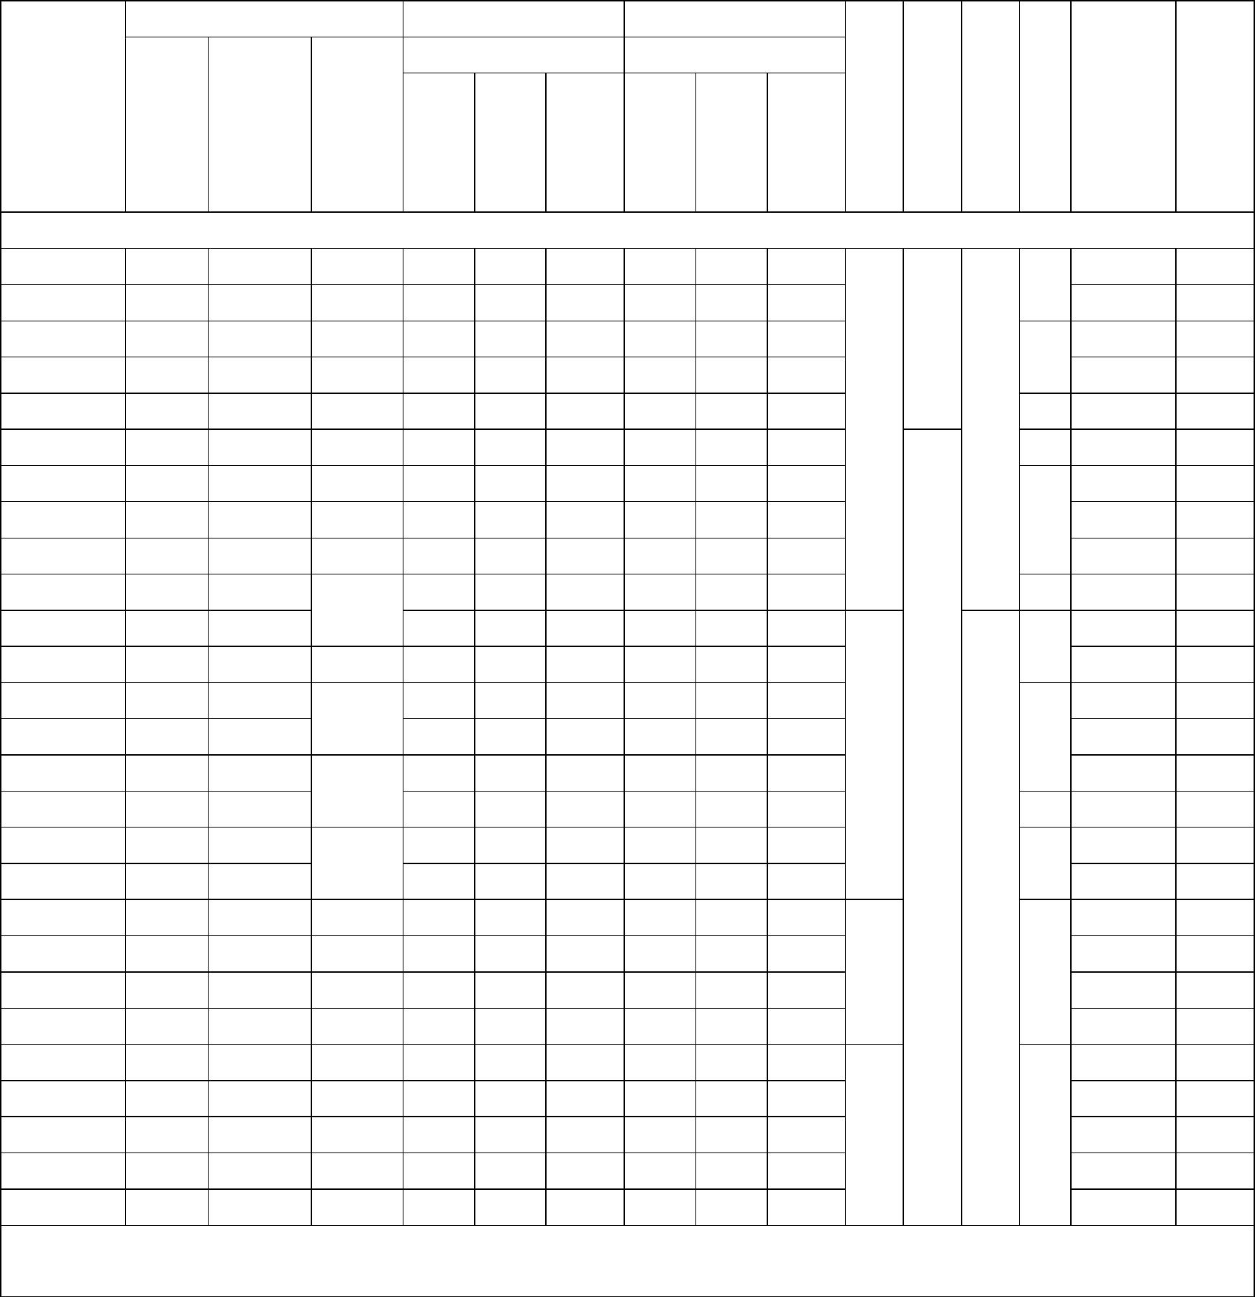
满载时
效率%
功率因数 cosφ
负载
堵
转
转
矩
倍
数
堵
转
电
流
倍
数
最
大
负载
转动惯
量
转 噪
矩 声
倍
重量
型
号 功率 电流
转速
r/min 2/4 3/4 4/4 2/4 3/4 4/4
kg
kg.m²
kW
A
数
同步转速 1000r/min
80M1-6 0.37
80M2-6 0.55
1.16
1.56
2.06
2.90
3.72
5.33
6.90
8.98
12.02
15.92
925 71.0 71.3 71.2 0.61 0.65 0.68
920 75.4 75.7 75.6 0.64 0.68 0.71
950 77.7 78.0 77.9 0.64 0.68 0.71
950 79.9 80.2 80.1 0.65 0.69 0.72
970 81.5 81.8 81.7 0.68 0.72 0.75
970 83.4 83.7 83.6 0.68 0.72 0.75
970 86.7 87.0 86.9 0.69 0.73 0.76
970 87.7 88.0 87.9 0.70 0.74 0.77
970 88.9 89.2 89.1 0.71 0.75 0.78
0.0024
0.0030
32
30
54
57
90S-6
90L-6
100L-6
112M-6
132S-6
0.75
1.1
1.5
2.2
3.0
6.5
0.0095 33
0.0204 35
61 0.0188
65 0.0799
0.0837 104
69 0.1089
0.1305
46
49
2.0
2.1
132M1-6 4.0
132M2-6 5.5
75
89
160M-6
160L-6
180L-6
7.5
11.0 23.15
15.0 30.48
90.4 90.7 90.6 0.72 0.76 0.79
980
73 0.2068 175
91.2 91.5 91.4 0.72 0.76 0.79
0.3059 185
73
985 92.1 92.4 92.3 0.74 0.78 0.81
0.6057 245
200L1-6 18.5 36.53
92.5 92.8 92.7 0.76 0.80 0.83
990
0.6419 303
76 0.8023 332
1.2197 395
200L2-6
225M-6
250M-6
280S-6
280M-6
315S-6
315M-6
22
30
37
45
55
75
90
42.74
57.29
70.36
84.22
102.6
139.5
167.0
203.1
240.9
288.7
92.9 93.2 93.1 0.77 0.81 0.84
1.8
1.6
93.4 93.7 93.6 0.78 0.82 0.85
990
93.8 94.1 94.0 0.78 0.82 0.85
78 2.0504 525
7.2
94.2 94.5 94.4 0.79 0.83 0.86
990
2.6539 800
80
94.5 94.8 94.7 0.79 0.83 0.86
3.4256 820
990 94.8 95.1 95.0 0.79 0.83 0.86
990 95.0 95.3 95.2 0.79 0.83 0.86
990 95.5 95.8 95.7 0.79 0.83 0.86
990 95.5 95.8 95.7 0.80 0.84 0.87
995 95.5 95.8 95.7 0.81 0.85 0.88
2.0
6.5864 1030
7.4692 1090
85
315L1-6 110
315L2-6 132
355M1-6 160
10.389 1180
11.174 1440
15.134 1950
355M-6 (185) (333.8) 995 95.5 95.8 95.7 0.81 0.85 0.88
355M2-6 200 360.8 995 95.5 95.8 95.7 0.81 0.85 0.88 1.5
355L1-6 (220) (396.9) 995 95.5 95.8 95.7 0.81 0.85 0.88
355L2-6 250 451.0 995 95.5 95.8 95.7 0.81 0.85 0.88
14.700 2010
92 14.700 2010
14.885 2140
18.889 2245
注：1.表内数值为理论计算值，实际运行数值与此表中数值会有所出入，以铭牌打印数据为准。
2.当额定电压不是 380V时，额定电流按 IN=I(380V)X380/UN。
续 表 4

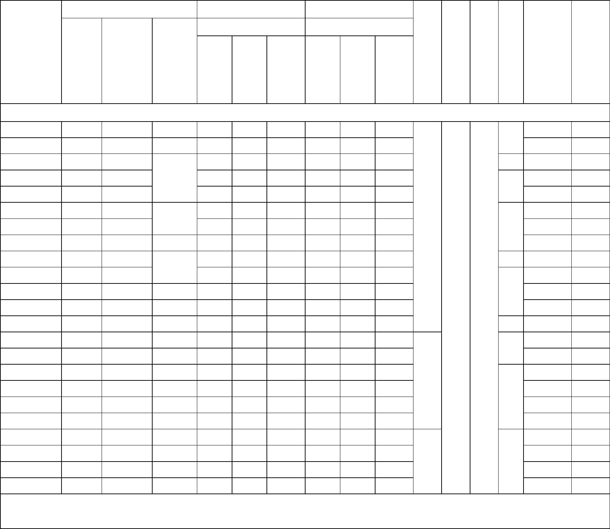
满载时
效率%
功率因数 cosφ
负载
堵
转
转
矩
倍
数
堵
转
电
流
倍
数
最
大
负载
转动
惯量
转 噪
矩 声
倍
重量
kg
型
号 功率 电流
转速
r/min 2/4 3/4 4/4 2/4 3/4 4/4
kg.m²
kW
A
数
同步转速 750r/min
100L1-8 0.75
2.31
3.21
4.20
5.81
7.64
700 73.5 73.8 73.7 0.60 0.64 0.67
700 76.3 76.6 76.5 0.61 0.65 0.68
78.4 78.7 78.6 0.62 0.66 0.69
725 80.9 81.2 81.1 0.64 0.68 0.71
82.7 83.0 82.9 0.65 0.69 0.72
0.0195 42
0.0185 45
61 0.0496 43
0.0667 70
0.0909 85
59
100L2-8
112M-8
132S-8
1.1
1.5
2.2
3.0
64
132M-8
160M1-8 4.0
160M2-8 5.5
10.00
13.50
18.11
84.2 84.5 84.4 0.65 0.69 0.72
85.8 86.1 86.0 0.65 0.69 0.72 1.5
735 87.2 87.5 87.4 0.65 0.69 0.72
88.8 89.1 89.0 0.68 0.72 0.75
90.0 90.3 90.2 0.68 0.72 0.75
740 90.7 91.0 90.9 0.69 0.73 0.76
740 91.2 91.5 91.4 0.71 0.75 0.78
745 92.0 92.3 92.2 0.73 0.77 0.80
740 92.6 92.9 92.8 0.73 0.77 0.80
740 93.1 93.4 93.3 0.73 0.77 0.80
745 93.6 93.9 93.8 0.74 0.78 0.81
745 93.9 94.2 94.1 0.74 0.78 0.81
745 94.2 94.5 94.4 0.75 0.79 0.82
745 94.5 94.8 94.7 0.75 0.79 0.82
745 94.8 95.1 95.0 0.75 0.79 0.82
0.1598 160
68 0.1904 175
0.2401 180
70 0.4481 255
0.6334 252
73 1.1545 410
1.2237 430
75 2.0136 580
735
160L-8
180L-8
200L-8
225S-8
225M-8
250M-8
280S-8
280M-8
315S-8
315M-8
315L1-8
7.5
11.0 25.04
15.0 33.69
18.5 40.69
22
30
37
45
55
75
90
735
46.89
61.80
75.72
91.60
110.0
149.5
176.7
215.2
257.5
311.1
7.2 2.0
2.5155 720
3.4256 780
76
6.9418 1040
1.6
8.6811 1180
11.205 1440
82
315L2-8 110
355M1-8 132
355M2-8 160
12.622 1500
14.745 2120
745 95.1 95.4 95.3 0.75 0.79 0.82
15.121 2380
15.499 2560
1.4
90
355L1-8 (185) (359.7) 745 95.1 95.4 95.3 0.75 0.79 0.82
355L2-8 200
388.9
745 95.1 95.4 95.3 0.75 0.79 0.82
18.708 2620
注：1.表内数值为理论计算值，实际运行数值与此表中数值会有所出入，以铭牌打印数据为准。
2.当额定电压不是 380V时，额定电流按 IN=I(380V)X380/UN。
5.3振动

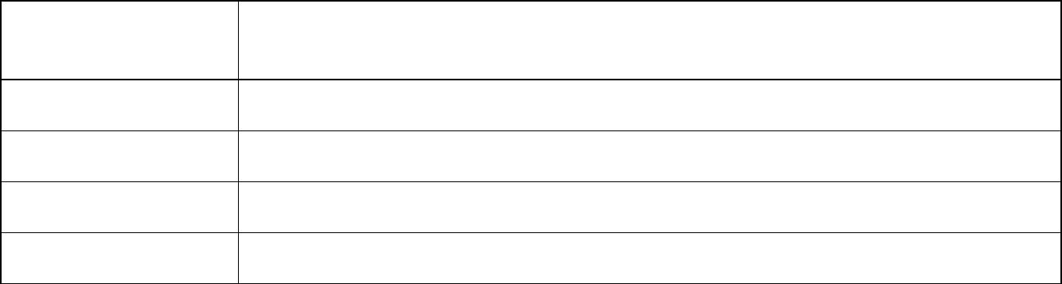
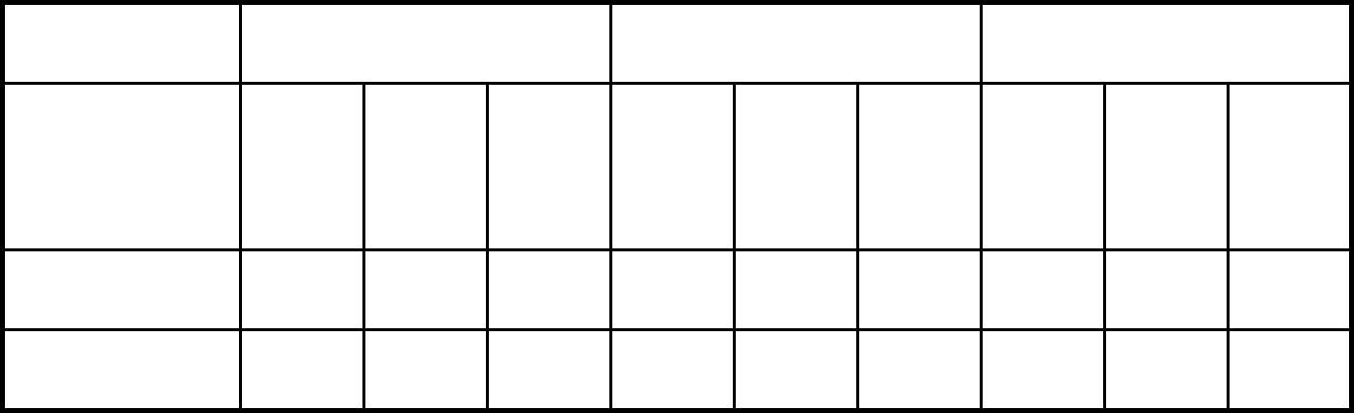
YX3E系列高效率电动机在空载时，测得的振动强度应不超过表 5的规定。
表 5
轴中心高/ mm
80≤H≤132
速度
132＜H≤280
速度
280＜H≤355
速度
加速
度
加速
度
加速
度
位移
μ m
25
位移
μ m
35
位移
μ m
45
安装方式
2
2
2
mm/s
m/s
mm/s
m/s
mm/s
m/s
自由悬置
刚性安装
1.6
2.5
2
2.2
3.5
2.8
2.8
4.4
3.6
21
1.3
29
1.8
37
2.3
6 结构及安装型式和安装外形尺寸
6.1电动机结构及安装型式
本系列电动机的安装方式符合 GB997-2008《 旋转电机结构型式、安装型
式及接线盒位置的分类(IM 代码)》及 IEC34-7 的规定。本系列电动机有三种基
本结构型式：
B3—机座带底脚，端盖无凸缘；B5—机座不带底脚，端盖有凸缘；B35—机
座带底脚，端盖有凸缘。
本系列电动机在上述 3种基本结构上，可派生 15种常用结构及安装型式，
其制造范围见表 6，结构及安装型式示意图见表 7。
表 6
结构及安装代号（IM）
机座号
80～112
80～160
180～280
315～355
B14、B34、V18
B3、B5、B6、B7、B8、B35、V1、V3、V5、V6、V15、V35
B3、B5、B35、V1
B3、B35、V1
表 7

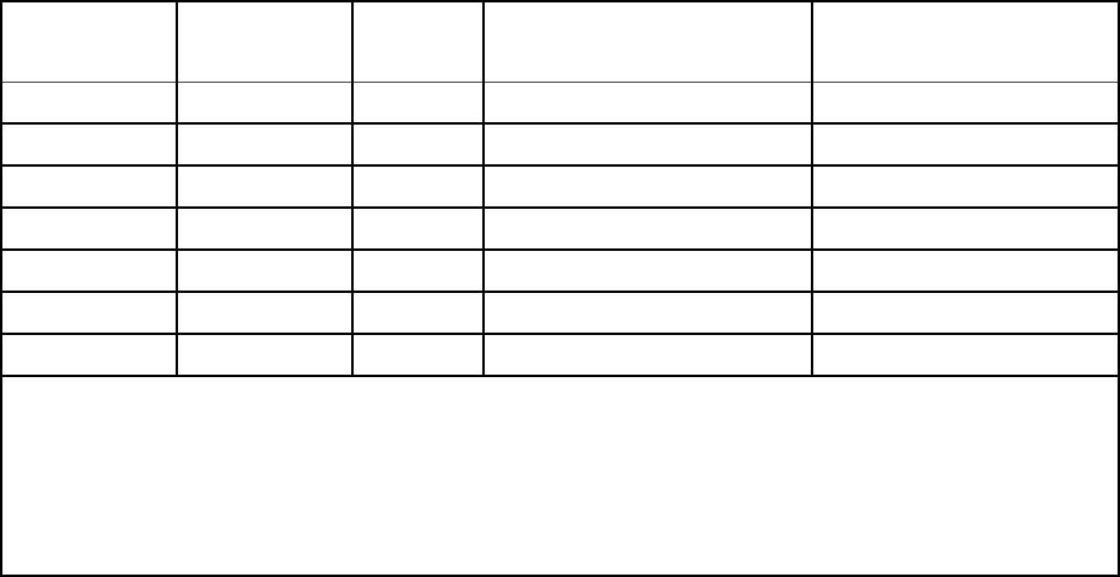
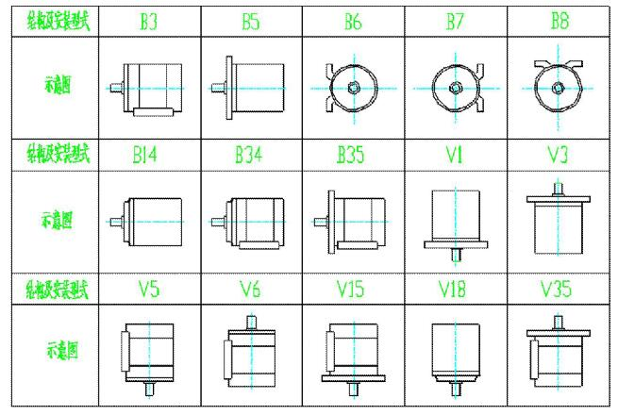
6.2电动机接线盒结构
本系列电动机接线盒位于机座的右侧（或左侧），接线盒内腔容积大，便于
用户接线，并具有良好的防护性能，进线方式螺纹口带格兰头结构。按不同起动
要求，可分别制成一个进线口（适用于电动机直接起动）和两个进线口（适用于
电动机 Y-△起动）。接线盒进线口及适用范围见表 8。
表 8
接线盒规
格
适用机座
号
进线口
数
进线口螺纹
正常供货范围
（适用电缆外径）
M24X1.5（8～14）
M30X2（13～18）
M48X2（22～32）
M48X2（22～32）
M64X2（37～44）
2XM64X2（37～44）
2XM72X2（43～52）
M5
80～100
112～132
160
单
正常
正常
正常
正常
正常
正常
正常
M5
单
M8
单
M8
180～200
225～280
315
单
M10
M12
M16
注：
单
双
355
双
1) 空间加热带或 PT100 定子及轴承测温均为用户有要求时增加, 所用辅助接线盒
无特殊要求时进线口均为 M20X1.5。
2) 上表中尺寸为正常定货时进线口螺纹尺寸,若用户有特殊需求，可按订货要求的
制造

6.3 电动机安装外形尺寸
1）电动机轴伸尺寸及轴承型号见表 9
表 9
电机
中心
轴伸尺寸
轴承类型
驱动端 非驱动端
高
极数
D
E F GD G
轴伸键
80 2-6 19 j6 40 6 6 15.5 B6X6X28 6204-2RZ/Z2 6204-2RZ/Z2
90 2-6 24 j6 50 8 7 20
100 2-8 28 j6 60 8 7 24
112 2-8 28 j6 60 8 7 24
132 2-8 38 k6 80 10 8 33
160 2-8 42k6 110 12 8 37
B8X7X40 6205-2RZ/Z2 6205-2RZ/Z2
B8X7X50 6206-2RZ/Z2 6206-2RZ/Z2
B8X7X50
B10X8X70
B12X8X80
6306/Z2
6308/Z2
6309/Z2
6310/Z2
6312/Z2
6306/Z2
6308/Z2
6309/Z2
6310/Z2
6312/Z2
180 2-8 48 k6 110 14 9 42.5 B14X9X80
200 2-8 55 m6 110 16 10 49 B16X10X80
2
55 m6 110 16 10 49 B16X10X80
225 4-8 60 m6 140 18 11 53 B18X11X100
60 m6 140 18 11 53
250 4-8 65 m6 140 18 11 58
6313/Z2
6313/Z2
2
6313/Z2
6315/Z2
6313/Z2
6313/Z2
6314/Z2
6317/Z2
6316/Z2
6316/Z2
6318/C3
6324/C3
B18X11X100
2
65 m6 140 18 11 58 B18X11X100 6314/Z2
280 4-8 75 m6 140 20 12 67.5 B20X12X110 6317/Z2
65 m6 140 18 11 58 B18X11X100 6316/Z2
315 4-8 80 m6 170 22 14 71 B22X14X140 NU318/Z2
75 m6 140 20 12 67.5 B20X12X110 6318/C3
355 4-8 95 m6 170 25 14 86 B25X14X140 NU324/C3
2
2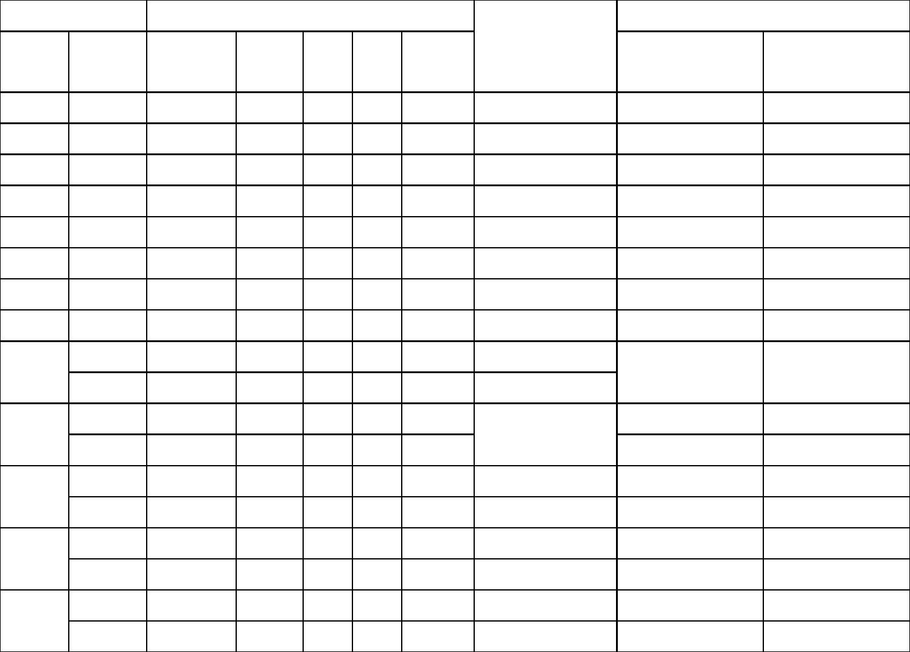
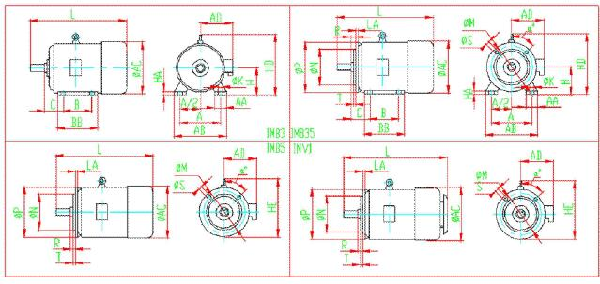
2）电动机外形图及安装尺寸

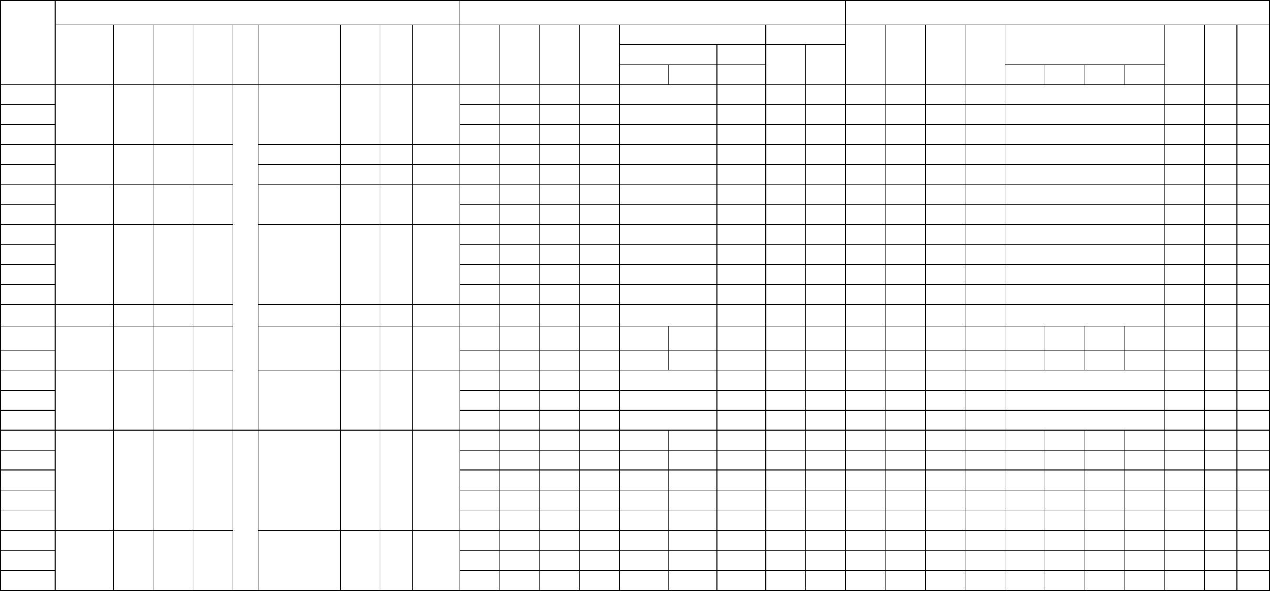
法兰尺寸(IMB5, IMB35, IMV1,)
外形尺寸
其他
底角尺寸
BB
电机
机座
号
L
HE
凸缘
号
M
N
P
R
S
T
LA α ° AC
AD
H
HD
V1
A
AA
AB
B
C
HA K
B5
V1
2P
≥4P
340
2P
4P
6P 8P
80M
90S
171 145 80 205
179 153 90 215
179 153 90 215
218 185 100 250
218 185 112 265
292 245 132 330
292 245 132 330
352 305 160 395
352 305 160 395
398 330 180 457
398 330 180 457
442 350 200 500
385 214 250 125 35 160 100
420 220 255 140 40 180 100
445 220 255 140 40 180 125
505 260 295 160 40 200 140
538 275 310 190 50 240 140
585 325 370 216 60 275 140
625 325 370 216 60 275 178
730 412 465 254 70 314 210
730 412 465 254 70 314 254
820 538 600 279 70 349 241
820 538 600 279 70 349 279
910 538 600 318 70 395 305
182
196
221
235
245
240
280
314
314
349
349
379
50 10 10
56 12 10
56 12 10
63 14 12
70 15 12
89 20 15
89 20 15
108 23 15
108 23 15
121 24 15
121 24 15
133 22 19
FF165 165 130 200
4×φ 12
3.5 12
45
375
400
445
470
515
555
660
660
720
720
810
90L
100L
112M
132S
132M
160M
160L
180M
180L
4×φ 15
4×φ 15
4
4
12
12
45
45
FF215 215 180 250
FF265 265 230 300
4×φ 15
4
12
45
0
FF300 300 250 350
4×φ 19
5
14
16
45
45
200L FF350 350 300 400
4×φ 19
8×φ 19
5
5
225S
490 435 225 545
490 435 225 545
544 465 250 630
--
820
935
850 925 578 640 356 75 435 286 -- 393 -- 393 149 21 19
925 925 578 640 356 75 435 311 393 466 393 393 149 21 19
FF400 400 350 450
16 22.5
225M
250M
1035 648 720 406 80 485 349
1165 712 800 457 85 545 368
1165 712 800 457 85 545 419
433
560
560
168 26 24
190 35 24
190 35 24
280S FF500 500 450 550
280M
8×φ 19
8×φ 24
8×φ 24
5
6
6
16 22.5 600 490 280 680
600 490 280 680
1065
1065
315S
678 580 315 774 1235 1220 1320 -- 920 508 114 622 406 610 559 559 559 216 32 28
678 580 315 774 1235 1270 1370 -- 920 508 114 622 457 610 610 610 610 216 32 28
25 22.5 678 580 315 774 1235 1470 1570 -- 920 508 114 622 508 610 610 610 610 216 32 28
315M
315L1 FF600 600 550 660
315L
678 580 315 774 1435 1470 1570 -- 920 508 114 622 508 810 810 --
-- 216 32 28
0
315L2
678 580 315 774 1435 1470 1570 -- 920 508 114 622 508 810 810 810 810 216 32 28
742 675 355 827 1575 1605 1705 -- 950 610 145 735 560 810 810 810 810 254 40 28
30 22.5 742 675 355 827 1575 1605 1705 -- 950 610 145 735 630 810 810 810 810 254 40 28
742 675 355 827 1730 1730 1830 -- 950 610 145 735 630 965 965 965 965 254 40 28
355M
355L1 FF740 740 680 800
355L2

7.订货须知
7.1本样本中的数据随着技术进步允许有变动，不另行通知，请注意样本的出版
日期。
7.2如有特殊要求，如电压、频率、防护等级、旋转方向、双轴伸、噪声振动限
制等必须签订技术协议后，方可制造。
7.3订货时请注明电动机外观颜色，如另有特殊要求时请一并在合同中注明，合
同中没有注明时，我公司均按常规颜色交付。
7.4订货时请注明电动机的型号、功率、同步转速、电压、频率、安装结构型式、
使用场所和接线盒进线方式以及旋转方向等。
例：中心高 280、75kW 、2P、50Hz、380V机座带底脚、端盖无凸缘、顺时针旋
转，适用于具有中等腐蚀场所的电机，表述为：
YX3E280S-2 75KW 50Hz 380V IMB3 WF1 顺时针旋转

